VI НАЦИОНАЛЬНЫЙ ЧЕМПИОНАТ «АБИЛИМПИКС»

Руководителю Центра развития движения
«Абилимпикс» в Мурманской области
А.А Савенкову

КОНКУРСНОЕ ЗАДАНИЕ
по компетенции
Ремонт и обслуживание автомобилей

Кола 2021

- Описание компетенции.
Слесарь по ремонту автомобилей – профессия по ремонту и техническому обслуживанию автомобилей (легковых, грузовых, автобусов), мотоциклов и др. На сегодняшний день это одна из наиболее востребованных рабочих профессий, относится к сфере обслуживания в автобизнесе. Конкурсное задание по компетенция «Ремонт и обслуживание автомобилей» разработана для участников конкурса, обучающихся по про- фессии 18511 Слесарь по ремонту автомобилей
Область профессиональной деятельности: техническое обслуживание, ремонт и автомобильного транспорта, заправка транспортных средств горючими и смазочными материалами.
Объектами профессиональной деятельности являются:
- автотранспортные средства;
- технологическое оборудование, инструмент и приспособления для технического обслуживания и ремонта автотранспортных средств;
- оборудование заправочных станций и топливно-смазочные материалы;
- техническая и отчетная документация по диагностике, ремонту и обслуживанию автомобильного транспорта.
  - Актуальность компетенции.
Профессия Слесаря по ремонту автомобилей в современном мире имеет широкий профиль, поэтому весьма популярна и очень востребована, относится к сфере обслужива- ния. Слесарь выполняет ремонт и техническое обслуживание автомобильного транспорта, контролирует техническое состояние автомобилей, их агрегатов и систем.
В крупных автотехцентрах и автосервисах в зависимости от вида выполняемых ра- бот профессия Слесаря по ремонту автомобилей подразделяется по направлениям:
- диагност – определяет причины неисправности и способы их устранения. Такой специалист особенно востребован в мастерских по ремонту иномарок;
- арматурщик – уникальный специалист, который может восстановить каркас ав- томобиля буквально из груды металла, пластика и проводов;
- автожестянщик – выправляет, шпаклюет разбитую машину и подготавливает её к малярным работам;
- автомаляр – делает грубую и окончательную шлифовку, готовит автомобиль к покраске и затем красит;
- колорист – подбирает подходящую формулу окраски, ведь каждый автомобиль уникален по своему цвету;
- автоэлектрик – устраняет неполадки в электронной системе автомобиля. Компетенция включает знания по следующим основным автомобильным узлам и аг-
регатам:
- Система управления двигателем (компрессионное зажигание / искровое зажига-

ние)

- Электрические и электронные системы
.

  - Профессии, по которым участники смогут трудоустроиться после освоения данной компетенции.
Слесарь по ремонту автомобилей.

  - Требования к квалификации

Диагностировать автомобиль, его агрегаты и системы.
Выполнять ра боты по различным видам технического обслуживания.
Разбирать, собирать узлы и агрегаты автомобиля и устранять неисправности. Организовывать и проводить работы по техническому обслуживанию и ремонту автотранспорта. Контролировать и оценивать качество работы исполнителей работ.
Осуществлять диагностику систем, узлов и механизмов автомобиль ных двигателей.
Осуществлять техническое обслуживание автомобильных двигателей согласно технологической
до кументации.
Проводить ремонт различных ти пов двигателей в соответствии с технологической документацией. Осуществлять диагностику электрооборудования и электронных систем автомобилей.
Осуществлять техническое обслуживание электрооборудования. и электронных систем автомобилей согласно технологической документации.
Проводить ремонт электрооборудования и электронных систем автомобилей в соответствии с техно- логической документацией.
Производить текущий ремонт авто мобильных двигателей.
Производить текущий ремонт узлов и элементов электрических и электронных систем автомобилей. Производить текущий ремонт авто мобильных трансмиссий.
Проведение диагностики автомобиля, его агрегатов и систем.
Составление отчетной документации с использованием информационно-коммуникационных технологий.
Оформление приемосдаточной документации в соответствии с установленным порядком
Установка и присоединение агрегатов и узлов на стенд для диагностики и отсоединение.
Снятие со стенда после ее окончания. Выявление неисправных узлов и механизмов, агрегатов и обору- дования.
Проверка комплектности узлов и механизмов. Чтение кодов неисправностей.
Оформление дефектных ведомостей и диагностических карт на аг регаты (детали) автомобиля по ре- зультатам диагностики автомобиля.
Разработка комплектовочных Ведомостей.
Оформление приемо-сдаточной документации на узлы и агрегаты автомобиля.
Выбор соответствующего инструмента, оборудования, приспособле ний для выполнения предстоящих технологических операций.
Получение необходимых запасных частей, расходных материалов, специального инструмента в соответствии с заявкой (де фектной ведомостью).
Проведение подбора (выбора) необходимого оборудования, инструмента, запасных частей для выпол- нения ТО и ремонта автомобилей, автобусов и мотоциклов в соответствии с технологическими картами. Проведение ремонта узлов, механизмов и оборудования Комплектация узлов и механизмов автомобиля. Проведение слесарных работ по восстановлению деталей и оборудования автомобиля Разборка, сборка и регулирование сложных агрегатов автомобиля, агрегатов гидромеханической трансмиссии.
Осуществление контроля над последовательностью и качеством выполнения работ в соответствии с технологической документацией.

- Конкурсное задание.
  - Краткое описание задания.

Обучающийся: Конкурсанту необходимо выполнить 2 модуля задания. В первом модуле конкурсанту необходимо используя диагностическое оборудование, обнаружить и устранить неисправности в системе электрооборудования автомобиля. Во втором модуле конкурсанту необходимо выполнить работы по разборке двигателя, после этого выполнить диагностику двигателя, определить неисправности, устранить неисправности и произвести сборку двигателя.

  - Структура и подробное описание конкурсного задания.

Категория участника | Наименование и описание мо-дуля | Время | Результат
Общее время выполнения конкурсного задания 2 часа на 1 смену
Обучающийся | Модуль №1.  Диагностика системы управления двигателя автомобиля Ford Fusion  Модуль №2.  Механика двигателя | 2 часа на каждый модуль | Поиск, устранение неисправ- ностей с использованием ди- агностического оборудова- ния
 | Модуль №1.  Диагностика системы управления двигателя автомобиля Ford Fusion  Модуль №2.  Механика двигателя | 2 часа на каждый модуль | Поиск, устранение неисправ- ностей с использованием ди- агностического оборудова- ния
Общее время выполнения конкурсного задания 4 часа на 1 смену

  - Последовательность выполнения задания.

    - Последовательность выполнения: Участники разделяются в процессе жеребьевки по сменам, по модулям и рабочим местам, имеющим одинаковое оснащение. На 1 модуль предусмотрено несколько рабочих мест.
Участники, выполняющие в начале модуль 1, затем переходят и выполняют задание модуль 2. Те же участники, которые выполняли модуль 2, переходят и выполняют модуль1
В модуле 2 конкурсант приходит на рабочее место выполняет разборку двигателя, определяет неисправности, устраняет их, после чего производит сборку в обратной последовательности, после чего убирает рабочее место.

    - Особые указания:
Участник с собой берет только спец одежду, защитные очки и ботинки с защитным мысом.
Любой инструмент для выполнения задания брать с собой запрещено. Все оборудо- вания и инструмент предоставляет организатор соревнований.
Все конкурсанты обязательно проходят инструктаж по технике безопасности, до начала соревнований, а также на рабочем месте перед началом выполнения задания.

2.5 Критерии оценки выполнения задания
Субъективная оценка при оценивании выступления участников не применяется. Таблица 2.5.1. Критерии оценки студенты и специалисты.

Наименование модуля | Задание | Максимальный балл
Модуль 1:  Ford Fusion, диагностика системы управления двигателя | Выполнить поиск неисправностей в системе электрооборудования авто- мобиля и устранить их. | 50
Модуль 2: Механика двигателя | Выполнить последовательно раз- борку агрегата, выполнить его де- фектовку, устранить неисправности и произвести последующую сборку | 50
ИТОГО | 100

Модуль 1 Электрооборудование легкового автомобиля. Ford Fusion
Задание | № | Наименование крите- рия | Макси- мальные баллы | Объектив- ная оценка (баллы) | Субъективная оценка (баллы)
Выполнить поиск неис- правностей в системе электро- оборудова- ния авто- мобиля и устранить  их. | 1. | Поиск и устранение не- исправностей, правиль- ное использование диа- гностического оборудо-  вания | 38,5 | 38,5 | 0
 | 2. | Соблюдал ОТ И ТБ при выполнении работ, ис- пользовал техническую литературы | 11,5 | 11,5 | 0
 | 3. | ИТОГО: 50

Модуль 2 Механика двигателя.

Задание | № | Наименование критерия | Макси- мальные баллы | Объек- тивная  оценка (баллы) | Субъектив- ная оценка (баллы)
Выполнить последова- тельно раз-  борку агре- гата, выпол- нить его де- фектовку, устранить не- исправности и произвести последую- щую сборку | 1. | Выполнения операций по разборке и сборке двигателя согласно технической доку- ментации | 16,05 | 16,05 | 0
 | 2. | Поиск и устранение неис- правностей, правильность выполнения действий со- гласно технической доку- ментации | 23,6 | 23,6 | 0
 | 3. | Правильное использование инструмента, его выбор,а также соблюдение ТБ и ОТ | 10,35 | 10,35 | 0
ИТОГО: 50

Субъективная оценка не применяется.
Для выполнения всех модулей, конкурсант имеет право использовать всё имеюще- еся на рабочем месте оборудование и инструмент. Если конкурсант не выполнил задание в одном из модулей, к нему вернуться он не может. Задание считается выполненным, если оба модуля сделаны в основное время, в полном объёме и автомобиль, агрегат, узел нахо- дятся в рабочем состоянии. На всех рабочих местах будет литература, необходимая при выполнении задания.
Время начала и окончания выполнения задания (включая паузы и т.п.) проставляет Эксперт. Участник должен убедиться в том, что время начала указано корректно. Перед началом работы все конкурсанты обязаны пройти инструктаж по технике безопасности. Надеть спецодежду, организовать рабочее место. 30% процентные изменения вносятся в виде разработки оценочных листов и внесение неисправностей за 1 день до начала чем- пионата экспертами, допущенными для проведения судейства на модули.
В процессе выполнения Конкурсных заданий (включая перерывы), участники не имеют право общаться со своими Экспертами и с другими участниками, за нарушение участник дисквалифицируется. Также другие участники и их Эксперты (сопровождающие) не могут наблюдать за выполнением модулей другими конкурсантами, за нарушения - дис- квалификация.
Конкурсанты, не имеющие специальную одежду, специальную обувь (с защитным металлическим или полимерным подноском 200 ДЖ), очки, перчатки и не прошедшие инструктаж по технике безопасности, охране здоровья к выполнению задания допускаться НЕ БУДУТ.
Эксперты, не прошедшие инструктаж по технике безопасности, охране здоровья, не имеющие специальную обувь (с защитным металлическим или полимерным подноском 200 ДЖ), специальную одежду, очки, к работе на площадке не допускаются.

    - Обучающиеся.

ОБЩАЯ ИНФРАСТРУКТУРА КОНКУРСНОЙ ПЛОЩАДКИ
Перечень оборудование, инструментов, средств индивидуальной защиты и т.п.
Это оборудование на участника
№ п/п | Наименование | Фото оборудова- ния или инстру- мента, или мебели | Ссылка на сайт с тех. ха- рактеристиками либо тех. характеристики обо- рудования | Ед. измере-  ния | Ко л  -  в о
1. | Licota набор инструментов | 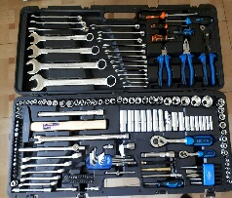 | http://www.vseinstru- | Шт. | 4/16
 | 108 |  | menti.ru/ruchnoy_instru-
 | предметов |  | ment/nabo ry/avtomobil-
 |  |  | nyj/licota/omt108s/
 |  |  | Комплектация * Трина-
 |  |  | дцать шестигранных
 |  |  | голо-
 |  |  | вок:4,4.5,5,5.5,6,7,8,9,10,11,
 |  |  | 12,13,14мм;
 |  |  | Восемь шестигранных го-
 |  |  | ловок глубоких:
 |  |  | 6,7,8,9,10,11,12,13мм; Пять
 |  |  | внешних головок TORX®:
 |  |  | Е4, Е5, Е6, Е7, Е8; Т-образ-
 |  |  | ный вороток;
 |  |  | Два удлинителя
 |  |  | 50мм,100мм; Карданный
 |  |  | шарнир; Отверточная руко-
 |  |  | ятка; Держатель для бит
 |  |  | 1/4"DR; Восемнадцать
 |  |  | 1/4"DR бит: (шестигран-
 |  |  | ные)3,4,5,6 (TORX®) T8,
 |  |  | T10, T15, T20, T25, T27,
 |  |  | T30;
 |  |  | Шлиц 4,5.5,6.5 (PHIL-
 |  |  | LIPS)PH1, PH2 (POZI)PZ1,
 |  |  | PZ2;
 |  |  | Головка свечная 12-гран-
 |  |  | ная 14 мм; Переходник
 |  |  | 1/2"F * 3/8"M;
 |  |  | Семнадцать шестигранных
 |  |  | голо-
 |  |  | вок:10,11,12,13,14,15,16,17,
 |  |  | 18,19,20,21;
 |  |  | 22,24,27,30,32мм;
 |  |  | Шесть шестигранных голо-
 |  |  | вок глубо-
 |  |  | ких:14,15,17,19,22мм; Де-
 |  |  | вять внешних головок
 |  |  | TORX®: Е10,

Е11,Е12,Е14,Е16,Е18,Е20,Е 22,Е24;
Две свечные го- ловки:16,21мм;
Две трещоточные рукоятки с быстрым сбросом 72 зубца; Два удлинителя 125мм,250мм;
Карданный шарнир; Держатель для бит Т 1/2DRX5/16"; Адаптер для удлинителя; Шестнадцать бит 5/16" 30мм; Шести- гранные:7,8,10,12,14мм; TORX: T40, T45, T50, T55; Шлиц:8,10,12мм; PHIL- LIPS: PH.3, PH.4; POZI: PZ.3, PZ.4.
Параметры упакованного товара Единица товара: Штука
Вес, кг: 6,96
Габариты, мм: 372 x 300 x
84
2. | Оправка для поршневых колец | 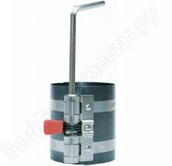 | http://www.vseinstru- menti.ru/avtogarazhnoe- oborudovanie/semniki/dlya- dvigatelya/kleschi-dlya-por- shnevyh- kolets/opravki/king- tony/9ac125-32/  Вес, кг 0.285  Высота 80 мм (3 1/4 дюйма)  Рабочий диапазон, мм – 57- 125 | Шт. | 8/16
3. | МАСЛЕНКИ YATO | 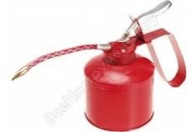 | https://instrument777.ru/201 70799/  YT-06912 метал гиб- кий аппликатор | Шт. | 4/16
4. | Двигатель ВАЗ 21124 | 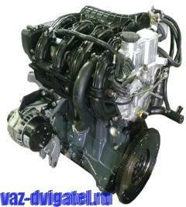 | http://vaz- dvigatel.ru/product/dvigatel- vaz-21124-novyj-v-sbore/ Количество цилиндров:4 Рабочий объем цилиндров, л:1,597 Степень сжатия:11 Номинальная мощность при частоте вращения ко- ленчатого вала 5600 об/мин,: 72 кВт.-(98 л.с.) Диаметр цилиндра, мм:82  Ход поршня, мм:75,6 | Шт. | 4/16

Число клапанов:16 Минимальная частота вра- щения коленчатого вала, об/мин:800- 850 Максимальный крутящий момент при 4000 об/мин., Н*м:145 Порядок работы цилиндров:1-3-4-2 Октановое число бен- зина:95 (неэтилирован.) Система подачи топлива: Распределенный впрыск с электронным управлением Свечи зажигания: АУ17ДВРМ, BCPR6ES(NGK) Вес,
кг:115
5. | Фиксатор распредвала | 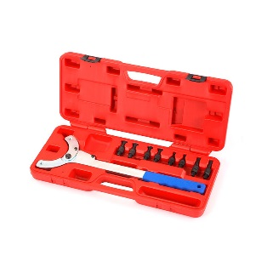 |  | Шт. | 4/16
https://avtoparts66.ru/ata-2060
для двигателей автомоби- лей, имеющих отверстия в шкивах диаметром не ме- нее 12 мм. Поворотный ра- бочий захват позволяет из- менять размер рабочей ча- сти до 150 мм. Длина ключа – 420 мм. Рукоятка ключа снабжена резино- вым покрытием, снижаю- щим давление на ладонь и улучшающим хват инстру- мента. Поставляется в ин- дивидуальной блистерной
упаковке.
6. | Динамометрический ключ 10-110 | 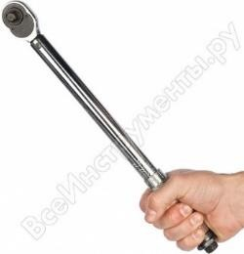 | http://www.vseinstru- menti.ru/ruchnoy- instru-  ment/klyuchi/dinamometrich- | Шт. | 4/16
eskie/ombra/a90039/ ип пре- дельный
Квадрат 3/8 дюйма
Трещотка есть
Max усилие, Нм 110
Min усилие, Нм 10
Материал сталь

7. | Нутромер 50 -  100 | 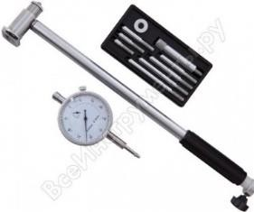 | http://www.vseinstru- menti.ru/ruchnoy- instru- ment/izmeritelnyj/nu-  tromery/griff/nutromer-griff- | Шт. | 4/16
ni50100-
d128021-gost-86882-pr-vo- shan/
Тип инструмента индика- торный
Измерение до, мм 100 Размер шага, мм 0.01 Диапазон измерений, мм
50-100 Погреш-
ность, мкм 18
Габариты, мм 370 х 146 х
65 Вес, кг1.8
8. | Микрометр 0-25 | 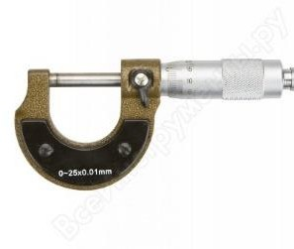 | http://www.vseinstru- menti.ru/ruchnoy_instru- ment/izmeritelnyj/mikro metry/topex/mikro- metr_topex_0- 25_mm_31c629/ Исполнение МК  Диапазон измерений, мм0- 25  Шаг измерения, мм 0.01, Погрешность, мкм 10 Габариты, мм длина 135  Вес, кг0.24 | Шт. | 4/16
9. | Микромет 25-50 | 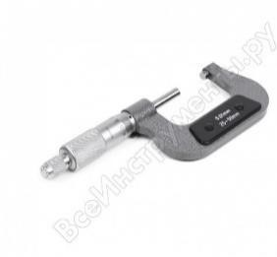 | http://www.vseinstru- menti.ru/ruchnoy- instru- ment/izmeritelnyj/mikrome- try/norgau/25-50mm-0-01mm- 041001050/  Исполнение МК Диапазон измерений, мм  25-50 Шаг измерения, мм 0.01 Погрешность, мкм  4  Вес, кг0.215 http://www.vseinstru- menti.ru/ruchnoy- instru- ment/izmeritelnyj/mikrome- try/norgau/50-75mm-0-01mm- 041001075/  Исполнение МК Диапазон измерений, мм  50-75 Шаг измерения, мм 0.01 Погрешность, мкм  5  Вес, кг0.315 | Шт. | 4/16

10. | Микромет 50- 75 | 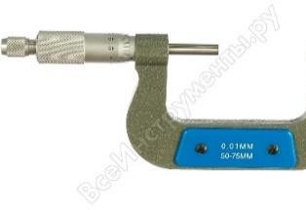 | http://www.vseinstru- menti.ru/ruchnoy- instru- ment/izmeritelnyj/mikrome- try/norgau/50-75mm-0-01mm- 041001075/  Исполнение МК Диапазон измерений, мм  50-75  Шаг измерения, мм 0.01 По- грешность, мкм 5  Вес, кг0.315 | Шт. | 4/16
11. | Щуп измерительный | 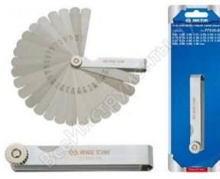 | http://www.vseinstru- menti.ru/ruchnoy- instru- ment/avtomobilnyi/vspomo- gatelnyj/king-tony/nabor- schupov- dlya-proverki-  zazorov-0-04-1-mm-25-pred- | Шт. | 4/16
metov-king-tony-77335- 25/Телескопическая руко- ятка нет Зеркало нет Магнитный наконечникнет Вес, кг0.11
Длина, мм 85
12. | Угломер | 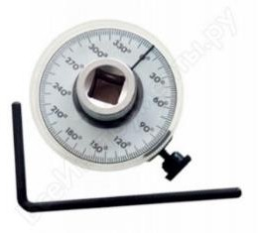 | http://www.vseinstru- menti.ru/instrument/iz- meritelnyj/uglomery_i_uk lonomery/mas- tak/uglomer_mastak_123- 00360/  Тип угломер  Внесен в госреестр нет Диапазон измерения угла, град. 0-360 Вес, кг0.194 | Шт. | 4/16
13. | Съемник колпачков масло- отража ющих с оправкой Ф=8мм | 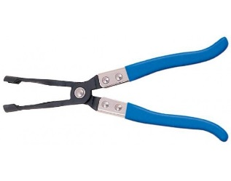 | https://autounits.ru/category_372/category_402/category_461/category_462/11393/ | Шт. | 4/16
14. | приспособление для снятия и установки поршневых колец | 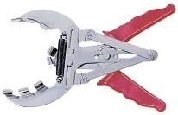 | http://arstools.ru/?index2:274 | Шт. | 4/16
 |  |  | 742
РАСХОДНЫЕ МАТЕРИАЛЫ НА ПЛОЩАДКЕ
10 | Комплект колец поршневых |  | Для двигателя ВАЗ 21124 | Комп | 4/16

11 | Комплект вкладышей коренных | 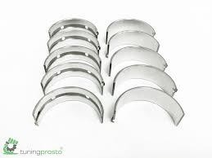 | Для двигателя ВАЗ 21126 |  | Комп | 8/16
12 | Комплект вкладышей шатунных | 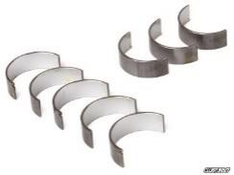 | Для двигателя ВАЗ 21126 |  | Комп | 8/16
13 | Набор прокладок, сальников | 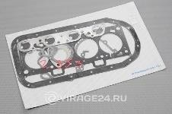 | Для двигателя ВАЗ 21126 |  | Комп | 4/16
14 | Бумага А4 500 листов | Бумага для офисной техники SvetoCopy. Размер: 210*297мм. Формат: А4.  Количество листов в пачке: 500. Коли- чество пачек в ко- робке 5шт.  Плотность 80 г/м2;  яркость 91%, ISO;  белизна 146% | https://www.utkonos.ru/item/ |  | Шт. | 2/24
 |  |  | 1067/29079032?utm_mediu m=cpc&utm_sour ce=google&utm_campaign= PLA&utm_term=&gclid=EA
IaIQobChMIiZjB
x8Ow3AIVyYGRCh0GHw UVEAQYASABEgJVbfD_B
 |  |  | wE
15 | Набор болтов | Болты крепления элементов двига-  теля | Для двигателя ваз 21126 |  | Комп | 4/16
ПЕРЕЧЕНЬ ОБОРУДОВАНИЕ ДЛЯ ЭКСПЕРТОВ
№ | Наименование | Фото оборудования или инструмента, или ме- бели |  | Ссылка на сайт с тех. характеристиками либо тех. характери-  стики оборудования | Ед. измере-  ния | Кол- во
1 | Компьютер | С установленным MS Office |  | На усмотрение органи- заторов | Шт. | 1

2 | Принтер лазерный HplaserJet 1005 | Общие характеристики: Устройство принтер; Тип печати - черно-бе- лая; Технология печати лазерная;  Размещение – настоль- ный;  Область применения- персональный; Количество страниц в месяц 8000; Принтер Максимальный формат A4; Максимальное раз- решение для ч/б печати. 600x600 dpi Скорость печати 23 стр/мин (ч/б А4)  Количество картриджей 1. | https://market.yandex.ru/ | Шт. | 1
product--printer-hp- laserjet-p1505/1583095 Тип картриджа/тонера CB436A. Память/Про- цессор Объем памяти. 2 МБ, максимальный 2 МБ Частота процес- сора 266 МГц.
Интерфейсы Интер- фейсы USB 2.0.
Шрифты и языки управления Поддержка PostScript Нет.
Дополнительная ин- формация Поддержка ОС.
Windows, Mac OS Га- бариты (ШхВхГ) 378x244x226 мм Вес
5.9 кг
3 | Стол | Серия: Эдем Гарантия: 1 год Материал: ЛДСП Покрытие: матовое.  Толщина столешницы: 22 Двухцветная мебель: Есть Кромка: ПВХ 2мм. Опоры столов: регули- руемые.  Стиль мебели: класси- ческий.  Тон мебели: светлый, темный, серый, корич- невый Материал сто- лешницы: ЛДСП. | https://www.express- office.ru/catalog/negotiat ing-tables/edem-sp/ ар- тикул: edem-sp | Шт. | 2
4 | Стул | артикул: стандарт фаб- рикант.  Вес пользователя до: 120 кг.  Объем коробки: 0.195  Вес: 13.  Каркас: немонолитный колеса/опоры для пар- кета: нет.  Комбинированный цвет: нет.  Материал крестовины: металл.  Материал обивки: ткань, искусственная кожа. Обивка ткань с | https://www.express-of- fice.ru/cata- log/chairs/visitor- chairs/standart- fabri- kant/ | Шт. | 12

 |  |  | рисунками: нет. Подголовник: нет. Под- локотники: нет.
КОМНАТА УЧАСТНИКОВ
Перечень оборудования, мебель, канцелярия и т.п.
1 |  | Стол |  | артикул: edem-sp Серия: Эдем Гаран- тия: 1 год Материал: ЛДСП Покрытие: ма- товое. Толщина сто- лешницы: 22 Двух- цветная мебель: Есть Кромка: ПВХ 2мм.  Опоры столов: регу- лируемые. Стиль ме- бели: классический. Тон мебели: светлый, темный, серый, ко- ричневый Материал столешницы: ЛДСП. | https://www.express- office.ru/catalog/negotiati ng-tables/edem-sp/ | Шт. | 4
2 |  | Стул |  | артикул: стандарт фабрикант.  Вес пользователя до: 120 кг. Объем ко- робки: 0.195 Вес: 13. Каркас: немонолит- ный колеса/опоры для паркета: нет. Комби- нированный цвет: нет. Материал кре- стовины: металл.  Материал обивки: ткань, искусственная кожа. Обивка ткань с рисунками: нет. | https://www.express-of- fice.ru/catalog/chairs/vis- itor-chairs/standart- fabri- kant/ | Шт. | 36
ДОПОЛНИТЕЛЬНЫЕ ТРЕБОВАНИЯ К ПЛОЩАДКЕ/КОММЕНТАРИИ
№ п/п | Наименование |  |  | Наименование не- обходимого обору- | Технические харак-  теристики оборудо- вания, инструментов | Ед. изме- | Не-  об-

 |  | дования или ин- струмента, или мебели | и ссылка на сайт производителя, по- ставщика | ре- ния | хо-  ди- мое  кол- во
1 | Кулер для воды | 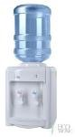 | настольный без охла- ждения | Шт. | 1
2 | Вода для кулера | http://vodovoz.ru/cat alog/pitevaya_voda_ 19_litrov/ | Литраж:19 Количество в упа- ковке:1  Вид воды: Минераль- ная /  (м):0.48 Объем  (м.куб):0.03 Диаметр горлышка  (мм):50 | Шт. | 2
3 | Вешалка | Вешалка 10 крюч-  ков | на усмотрение органи-  затора | Шт. | 3
4 | Подключение к сети ин-  тернет | На усмотрение ор-  ганизатора | На усмотрение орга-  низатора | Шт. | 1
5 | Корзина для мусора | На усмотрение ор-  ганизатора | На усмотрение орга-  низатора | Шт. | 15
ОБЩАЯ ИНФРАСТРУКТУРА КОНКУРСНОЙ ПЛОЩАДКИ (при необходимости)
№ п/п | Наименование | Фото необходи- мого оборудова- ния, средства ин- дивидуальной за- щиты | Технические харак- теристики оборудо- вания, инструментов и ссылка на сайт производителя, по- ставщика | Ед. изме- ре-  ния | Не-  об-  хо-  ди- мое кол- во
1 | Порошковый огнетуши- тель ОП-4 | 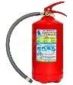 | Класс В - 55 В Класс А - 2 А | Шт. | 1
2 | Точка подлючения к сети  220В | Пилот | на 5 розетки | шт | 4
3 | Антисептик для рук | На усмотрение ор-  ганизатора | На усмотрение орга-  низатора | Шт | 9

  - Минимальные требования к оснащению рабочих мест с учетом основ -ных нозологий.
Наименование но- зологий | Площадь, м.кв. | Ширина прохода между рабочими местами, м. | Специализированное оборудова- ние, количество.
Рабочее место участ- ника с нарушением слуха | 62.779 | 2 | Не требуется
Рабочее место участ- ника с нарушением зрения | 62.779 | 2 | Не требуется

Рабочее место участ- ника с нарушением ОДА | 62.779 | 2 | Увеличение размеров рабочего ме- ста.
Рабочее место участ- ника с соматиче- скими заболеваниями | 62.779 | 2 | Не требуется
Рабочее место участника с  ментальными нару- шениями | 62.779 | 2 | Не требуется

  - Схема застройки соревновательной площадки. на 1 рабочие место

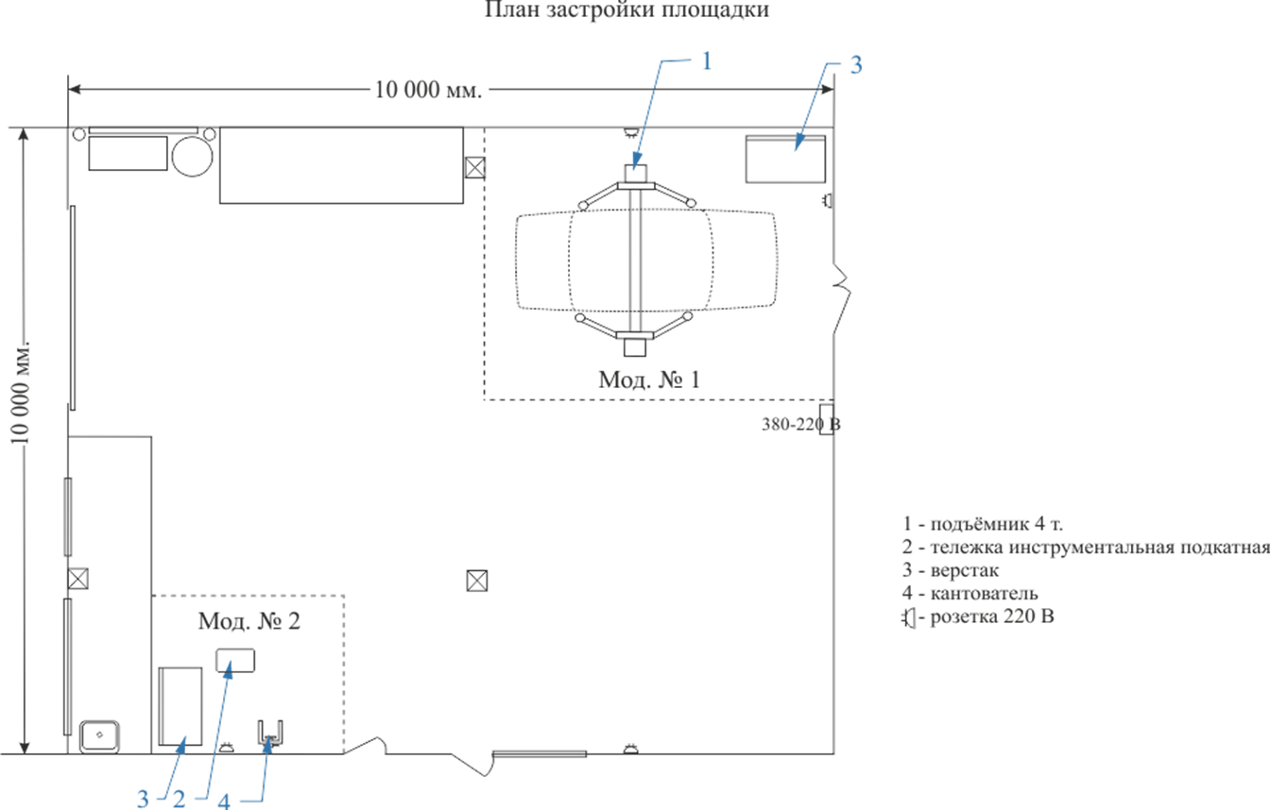

  - Требования охраны труда и техники безопасности. Общие требования безопасности.
К самостоятельной работе по ремонту и техническому обслуживанию автомобилей допускаются лица, получившие вводный инструктаж и первичный инструктаж на рабочем месте по охране труда, прошедшие проверку знаний.
- Участник, не прошедший своевременно инструктаж по охране труда не должен приступать к работе.
- Участник должен знать, что наиболее опасными и вредными производственными факторами, действующими на него при проведении технического обслуживания и ремонта транспортных средств, являются:
  - автомобиль, его узлы и детали;
  - оборудование, инструмент и приспособления;
  - электрический ток;
  - этилированный бензин;
  - освещенность рабочего места, гаражно - ремонтное и технологическое обо- рудование, инструмент, приспособления - применение неисправного обору- дования, инструмента и приспособлений приводит к травмированию.
Участнику запрещается пользоваться инструментом, приспособлениями, оборудова- нием, обращению с которыми он не обучен и не проинструктирован.
- Участник должен работать в специальной одежде и, в случае необходимости ис- пользовать другие средства индивидуальной защиты.
- Участник должен соблюдать правила пожарной безопасности, уметь поль- зоваться средствами пожаротушения.
- Курить разрешается только в специально отведенных местах.
- Участник во время работы должен быть внимательным, не отвлекаться на посто- ронние дела и разговоры.
- О замеченных нарушениях требований безопасности на своем рабочем месте, а также о неисправностях приспособлений, инструмента и средств индивидуальной защиты участник должен сообщить Эксперту и не приступать к работе до устранения замеченных нарушений и неисправностей.
- Участник должен соблюдать правила личной гигиены. Перед приемом пищи необходимо мыть руки с мылом. Для питья пользоваться водой из специально предназна- ченных для этой цели устройств.

Требования безопасности перед началом работ.

- Перед началом работы участник должен:
- Одеть специальную одежду и застегнуть манжеты рукавов.
- Осмотреть и подготовить свое рабочее место, убрать все лишние предметы, не загромождая при этом проходы.
- Проверить наличие и исправность инструмента, приспособлений, при этом:
  - гаечные ключи не должны иметь трещин и забоин, губки ключей
  - должны быть параллельны и не закатаны;
  - раздвижные ключи не должны быть ослаблены в подвижных частях; слесар- ные молотки и кувалды должны иметь слегка выпуклую,
  - не косую и несбитую, без трещин и наклепа поверхность бойка, должны
  - быть надежно укреплены на рукоятках путем расклинивания
  - заершенными клиньями;
  - рукоятки молотков икувалд должны иметь гладкую поверхность;
  - ударные инструменты (зубила, крейцмейсели, бородки, керны и пр.) не должны иметь трещин, заусенцев и наклепа.

  - Зубила должны
Иметь длину не менее 150 мм;
  - Напильники, стамески и прочие инструменты не должны иметь заостренную нерабочую поверхность, быть надежно закреплены на деревянной ручке с ме таллическим кольцом на ней;
  - Электроинструмент должен иметь исправную изоляцию токоведущих частей и надежное заземление.
3.2.5. Проверить состояние пола на рабочем месте. Пол должен быть сухим и чи- стым. Если пол мокрый или скользкий, потребовать, чтобы его вытерли или посыпали опил- ками, или сделать это самому.
3.2.6 Перед использованием переносного светильника проверить, есть ли на лампе защитная сетка, исправны ли шнур и изоляционная резиновая трубка. Переносные светиль- ники должны включаться в электросеть с напряжением не выше 42 В.

Требования безопасности во время работы.
1. Во время работы участник должен: все виды технического обслуживания и ре- монта автомобилей на территории площадки выполнять только на специально предназна- ченных для этой цели местах (постах).
- Приступать к техническому обслуживанию и ремонту автомобиля только после того, как он будет очищен от грязи, снега и вымыт.
- После постановки автомобиля на пост технического обслуживания или ремонта обязательно проверить, заторможен ли он стояночным тормозом, выключено ли зажигание (перекрыта ли подача топлива в автомобиле с дизельным двигателем), установлен ли рычаг переключения передач контроллера) в нейтральное положение, перекрыты ли расходные и магистральный вентили на газобаллонных автомобилях, подложены ли специальные про- тивооткатные упоры (башмаки) не менее двух под колеса. В случае невыполнения указан- ных мер безопасности сделать это самому.
5. После подъема автомобиля подъемником зафиксировать подъемник упором от са- мопроизвольного опускания.
6. Ремонт автомобиля снизу вне осмотровой канавы, эстакады или подъемника про- изводить только на лежаке.
- Все работы по техническому обслуживанию и ремонту автомобиля производить при неработающем двигателе, за исключением работ, технология проведения которых тре- бует пуска двигателя. Такие работы проводить на специальных постах, где предусмотрен отсос отработавших газов.
- Перед пуском двигателя убедиться, что рычаг переключения передач (контрол- лера) находится в нейтральном положении, и что под автомобилем и вблизи вращающихся частей двигателя нет людей. Осмотр автомобиля снизу производить только при неработа- ющем двигателе.
- Перед проворачиванием карданного вала проверить, выключено ли зажигание, а для дизельного двигателя - отсутствии подачи топлива. Рычаг переключения передач уста- новить в нейтральное положение, а стояночный тормоз - освободить. После выполнения необходимых работ снова затянуть стояночный тормоз. Проворачивать карданный вал только с помощью специального приспособления.
- При разборочно - сборочных и других крепежных операциях, требующих боль- ших физических усилий, применять съемники.
- Для снятия и установки узлов и агрегатов весом 20 кг и более (для женщин 10 кг) пользоваться подъемными механизмами, оборудованными специальными приспособлени- ями (захватами), другими вспомогательными средствами механизации
- Перед снятием узлов и агрегатов, связанных с системами питания, охлаждения и смазки, когда возможно вытекание жидкости, сначала слить из них топливо, масло или охлаждающую жидкость в специальную тару.

- Удалять разлитое масло или топливо с помощью песка или опилок, которые после использования следует ссыпать в металлические ящики с крышками, устанавливае- мые вне помещения.
- Во время работы располагать инструмент так, чтобы не возникала необходи- мость тянуться за ним.
- Правильно подбирать размер гаечного ключа, преимущественно пользо- ваться накидными и торцевыми ключами, а в труднодоступных местах - ключами с трещот- ками или с шарнирной головкой.
- Правильно накладывать ключ на гайку, не поджимать гайку рывком.
- При работе зубилом или другим рубящим инструментом пользоваться защит- ными очками для предохранения глаз от поражения металлическими частицами, а также надевать на зубило защитную шайбу для защиты рук.
- Выпрессовывать туго сидящие пальцы, втулки, подшипники только с помо- щью специальных приспособлений.
- Снятые с автомобиля узлы и агрегаты складывать на специальные устойчивые подставки, а длинные детали класть только горизонтально.
17. Проверять соосность отверстий конусной оправкой.
- Подключать электроинструмент к сети только при наличии исправного штеп- сельного разъема.
- При прекращении подачи электроэнергии или перерыве в работе отсоединять электроинструмент от электросети.
- Удалять пыль и стружку с верстака, оборудования или детали щеткой - сметкой или металлическим крючком. Использованный обтирочный материал убирать в специально установленные для этой цели металлические ящики
и закрыть крышкой.

Требования безопасности в аварийных ситуациях.
- О каждом несчастном случае, очевидцем которого он был, участник должен немедленно сообщать Эксперту, помочь доставить пострадавшего в здравпункт или
ближай шее медицинское учреждение.
- В случае возникновения пожара немедленно сообщить в пожарную охрану, эксперту и приступить к тушению пожара имеющимися средствами пожаротушения.

цию.
Требования безопасности по окончании работы.
- По окончании работы участник обязан:
- Отключить от электросети электрооборудование, выключить местную вентиля-

- Привести в порядок рабочее место.
- Убрать приспособления, инструмент в отведенное для них место.
- Если автомобиль остается на специальных подставках (козелках), проверить надежность его установки. Запрещается оставлять автомобиль, агрегат вывешенным только подъемным механизмом.
- Снять средства индивидуальной защиты и убрать их в предназначенное для них место
- Вымыть руки с мылом.
- О всех недостатках, обнаруженных во время работы известить Эксперта.

